פייתון מתקדם - תרגילים **- exceptions**

אין קשר בין התרגילים

1. קיבלת מילון של פירות והמחירים שלהם:



ניסינו לגשת לימלון במפתח לא קיים בשם "bananas" וקיבלנו שגיאה:

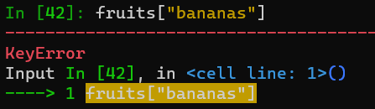

עליך ליצור פונקציה אשר מקבלת כפרמטר מילון ועוד מפתח כלשהו. במידה והמפתח לא נמצא במילון, עליך להדפיס למשתמש הודעה יפה אחרת להדפיס את הערך של המפתח.

***bonus:*** *בסוף התרגיל הזה עליך לקרוא על פונקצית ()get.*

1. עליך ליצור custom exception כלומר סוג שגיאה חדש בשם לבחירתך.

לאחר מכן עליך לגרום לתוכנית שלכם להיכשל באמצעות השגיאה החדשה שיצרתם.

1. עליך לקרוא על **finally** וגם על **else** כחלק מ**try except** .

עליך לשחק עם זה בקוד שלך ולוודא הבנה.